CHỦ ĐỀ 2: BẢNG NHÂN, BẢNG CHIA
Bài 12: BẢNG NHÂN 9, BẢNG CHA 9 (T3) – Trang 38
I. YÊU CẦU CẦN ĐẠT:
- Sử dụng được bảng nhân, bảng chia để tính được các phép tính nhận, chia trong bảng đã học. Củng cố các phép nhân, chia trong bảng vào giải một số bài tập, bài toán thực tế có liên quan.
- Phát triển năng lực tư duy, lập luận toán học và năng lực giải quyết vấn đề, giao tiếp toán học.
- Năng lực tự chủ, tự học: lắng nghe, trả lời câu hỏi, làm bài tập.
- Năng lực giải quyết vấn đề và sáng tạo: tham gia trò chơi, vận dụng.
- Năng lực giao tiếp và hợp tác: hoạt động nhóm.
- Phẩm chất nhân ái: Có ý thức giúp đỡ lẫn nhau trong hoạt động nhóm để hoàn thành nhiệm vụ.
- Phẩm chất chăm chỉ: Chăm chỉ suy nghĩ, trả lời câu hỏi; làm tốt các bài tập.
- Phẩm chất trách nhiệm: Giữ trật tự, biết lắng nghe, học tập nghiêm túc.
II. ĐỒ DÙNG DẠY HỌC
- Kế hoạch bài dạy, bài giảng Power point.

- Sách giáo khoa.

III. HOẠT ĐỘNG DẠY HỌC
TL | Hoạt động của giáo viên | Hoạt động của học sinh
5’ | 1. Khởi động:
30’ | - GV sủ dụng kĩ thuật tia chớp để khởi động bài học.  - GV Nhận xét, tuyên dương.  - GV dẫn dắt vào bài mới  2. Luyện tập:  Bài 1:  a, Giới thiệu bảng nhân  - GV yêu cầu HS quan sát vào bảng nhân, chia.  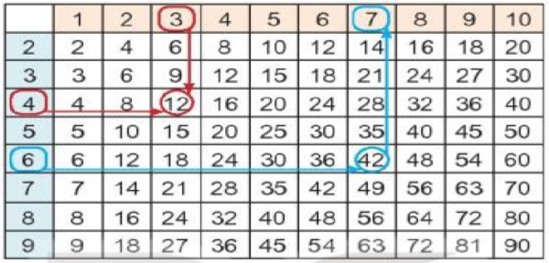 | - HS tham gia tích cực: Mỗi HS nêu nhanh 1 phép tính nhân, chia trong các bảng nhân chia đã học.  - HS lắng nghe.  - HS đọc thầm yêu cầu
 |  | - HS quan sát
 | - GV cho HS nhận xét dãy số  - GV HD cách sử dụng bảng nhân, chia.  b, Dựa vào bảng nhân, chia hãy tính.  4 x 6 7 x 8 15 : 3 40 : 5  - Yêu cầu HS làm ra bảng con  - Yêu cầu HS làm bài  - GV nhận xét, hỏi HS cách làm  Bài 2: Số? (Hoạt động cá nhân)  - Yêu cầu HS làm bài cá nhân  Thừa số 7 9 8  Thừa số 6 5 7  Tích 42 ? ?  Số bị chia 54 48 63  Số chia 6 8 9  Thương 9 ? ?  - GV hỏi HS cách làm  - GV nhận xét  Bài 3:  - GV yêu cầu HS đọc bài  - GV hướng dẫn HS tìm hiểu bài  - Bài toán cho biết gì?  - Bài toán hỏi gì?  - Yêu cầu HS làm bài ra vở ô li  - Nhận xét, tuyên dương  Bài 4:  - Yêu cầu HS đọc bài  - GV hướng dẫn HS cách làm  + 18 là tích của hai số nào?  Nhận xét, tuyên dương | - HS theo dõi  - HS đọc thầm yêu cầu  - HS làm cá nhân, 2 HS làm bảng phụ  Thừa số 7 9 8  Thừa số 6 5 7  Tích 42 45 56  Số bị chia 54 48 63  Số chia 6 8 9  Thương 9 6 7  - HS nêu  - HS đọc thầm bài  - HS lắng nghe  - HS trả lời: Mỗi túi có 5 quả cam và 3 quả táo.  - HS trả lời: Hỏi 4 túi như vậy có bao nhiêu quả táo?  - HS làm bài  Bài giải:  Số quả cam trong mỗi túi là:  5 x 4 = 20 (quả)  Số quả táo trong mỗi túi là:  3 x 4 = 12 (quả)  Đáp số: 20 quả cam  12 quả táo  - HS đọc thầm yêu cầu  - HS theo dõi  - HS trả lời: 18 = 1 x 18 = 2 x 9 = 3 x 6  - HS làm bài:  Vì 2 > 1; 3 > 1; 6 > 1; 9 > 1 nên ta tìm được hai số là 2 và 9 hoặc 3 và 6. Vậy hai số tìm được là 2 và 9 hoặc 3 và 6
5’ | 3. Vận dụng.  - Mục tiêu:  + Củng cố những kiến thức đã học trong tiết học để học sinh khắc sâu nội dung.  + Vận dụng kiến thức đã học vào thực tiễn.  + Tạo không khí vui vẻ, hào hứng, lưu luyến sau khi học xong bài học.  - Cách tiến hành:
 | - GV sử dụng kĩ thuật trình bày 1 phút để giúp HS củng cố lại kiến thức.  - Nhận xét, tuyên dương  - GV dặn dò về nhà học thuộc bài. | - HS lắng nghe và thực hiện  - Mỗi HS đọc nhanh các phép trong bảng nhân, chia đã học  - Lắng nghe
IV. ĐIỀU CHỈNH SAU BÀI DẠY ( NẾU CÓ):
……………………………………………………………………………………………………………………………………………………………………………………….

